Rücken: S-förmig
Stützarm: möglichst senkrecht, entspannt
Stützhand: möglichst mit der Faust
Schultergürtel: locker und entspannt
Kopf: gerade absenken – kein Abknicken
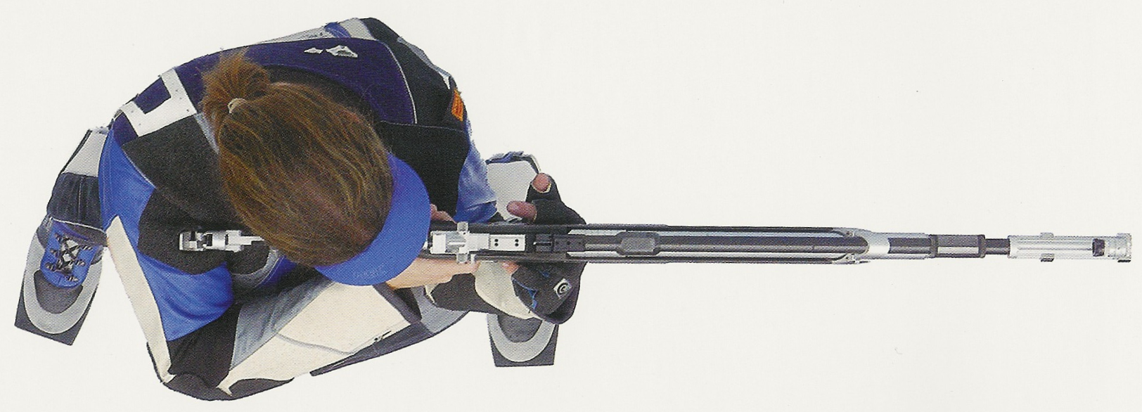

Als Hilfe um deine Stellung wieder zu finden, dient dir ein Messband. Dieses zeigt dir den rechten Winkel, die Position der Füsse, sowie die Distanz zwischen den Füssen an.

ACHTUNG: Die Position ist immer genau hinter der Scheibe zu wählen.

